**LAPORAN PRAKTIKUM**

**ALGORITMA DAN PEMROGRAMAN**

**Pertemuan Ke – 1**



**DISUSUN OLEH :**

**HELDA LUDYA SAFITRI**

**175410186**

**TEKNIK INFORMATIKA**

**STMIK AKAKOM**

**YOGYAKARTA**

**2017**

**PERTEMUAN KE-1**

**PENGANTAR ALGORITMA DAN PEMROGRAMAN**

1. **TUJUAN**

* Agar mahasiswa dapat memahami tentang dasar-dasar algoritma dan pemrograman
* Agar mahasiswa dapat mengerti dan mempraktikkan tentang program Java dengan Netbeans
* Mahasiswa dapat menyelesaikan lingkungan suatu bahasa pemrograman dan aplikasi IDE yang digunakan

1. **DASAR TEORI**

Algoritma adalah urutan langkah-langkah logis dalam penyelesaian masalah

yang disusun secara sistematis. Logis adalah benar sesuai dengan logika manusia. Sedangkan pemrograman adalah proses mengimplementasikan urutan langkah untuk menyelesaikan suatu masalah dengan menggunakan suatu bahasa pemrograman.

Java merupakan sebuah bahasa pemrograman yang berbasis pada Object Oriented Progamming. Sedangkan Netbeans adalah salah satu aplikasi IDE yang ditunjukkan untuk memudahkan proses pasca perancangan program pada Java. Program yang bisa kita buat adalah program sederhana, yaitu hanya menampilkan teks saja. Berfungsi untuk menulis, mengompile, mencari kesalahan, dan menyebarkan program

JDK (Java Development Kit) adalah perangkat lunak yang digunakan untuk melakukan proses kompilasi dari kode java ke bytecode yang dapat dimengerti dan dijalankan oleh JRE (Java Runtime Envirotment). Sedangkan JRE adalah perangkat lunak yang digunakan untuk menjalankan aplikasi yang dibangun menggunakan java. Versi JRE harus sama atau lebih tinggi dengan JDK yang digunakan untuk membangun aplikasi yang dibangun dengan java. JDK berfungsi untuk menulis program java, sedangkan JRE berfungsi untuk membaca program java.

**C.** **PEMBAHASAN PRAKTIK**

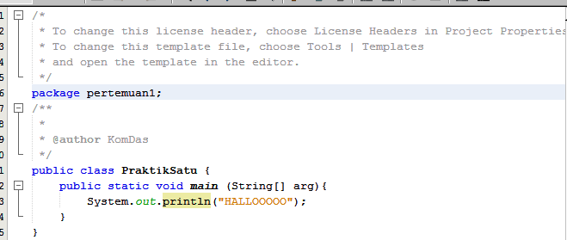

Kita harus menyimpan program dengan nama file sesuai definisi nama class. Apabila tidak sesuai, maka Java akan menampilkan pesan error karena Java sangat sensitif, bahkan ada kesalahan satu huruf atau spasi pun akan tetap error dan program yang dibuat tidak berhasil. Seperti program diatas disimpan dengan PraktikSatu.java. perlu diperhatikan besar kecilnya huruf yang digunakan.

Sesuai praktikum yang telah dilakukan :

* public class PraktikSatu {

Artinya : Setiap file program java memiliki pendefinisian public class seperti diatas.

* public static void main (String[] arg) }

Artinya : Bagian awal program Java yang dijalankan.

* System.out.println(“HALLOOOOO”); }

Artinya : Berfungsi untuk menampilkan kalimat yang ada dalam kurung kurawal.

* Kurung kurawal : berfungsi untuk membuka atau membuat kalimat baru dan tanda ini harus ada.
* Package : terdiri dari kelas-kelas yang bisa lebih dari satu
* Class : terdiri dari fungsi atau method
* Function : berisi perintah-perintah Java atau baris program
* Void : menunjukkan bahwa method tidak mengembalikan nilai
* Main : nama method utama dari program Java
* Static : merupakan tipe method
* String : merupakan tipe argument yang diterima untuk parameter dari command Java
* Arg[] : berfungsi untuk menjalankan program Java

1. **PEMBAHASAN LATIHAN**
2. 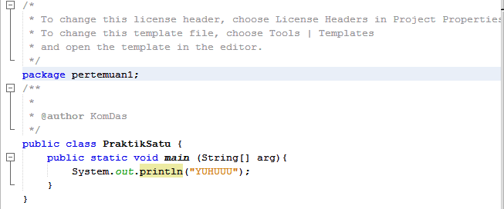

Saat tulisan “HALLOOOOO” pada System.out.println diubah menjadi tulisan “YUHUUU” maka akan secara otomatis tampilan kalimat yang muncul pada output juga menjadi tulisan “YUHUUU”.

1. 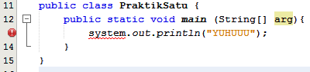

Jika huruf “S” pada System.out.println yang semula memakai huruf kapital, kemudian diubah menjadi huruf “s” kecil maka akan muncul peringatan tanda merah pada nomor baris tempat system.out.println yang artinya ada error di source code yang dibuat.

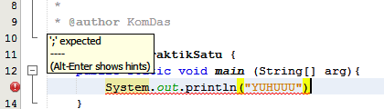

1. Jika tanda semicolon (;) yang ada pada bagian akhir perintah java dihapus, maka akan muncul kembali peringatan tanda merah pada nomor baris System.out.println, meskipun pada output bisa bekerja, namun tetap ada kesalahan pada source code nya.
2. **KESIMPULAN**

Kesimpulan dari hasil laporan dan praktikum algoritma dan pemrograman menggunakan Netbeans yang telah dilakukan adalah bahwa Netbeans mencakup compiler, builder, dan debugger internal jadi kita tidak perlu membuat teks program secara manual dari baris per baris, tetapi cukup dengan click pada component-pallete. Teks program akan dihasilkan secara otomatis, hal ini sangat memudahkan dalam proses pasca pemrograman, namun dengan syarat kita harus dengan cermat dalam menuliskan perintah-perintah maupun fungsi yang digunakan agar tidak terjadi error.

1. **LAMPIRAN**

